МИНОБРНАУКИ РОССИИ

–––––––——————————–––––––

Санкт-Петербургский государственный  
электротехнический университет «ЛЭТИ»

————————————————————

**Web-программирование**

**Лабораторная № 4**

**Тема: ИНТЕРНАЦИОНАЛИЗАЦИЯ WEB-ПРИЛОЖЕНИЙ**

Выполнил: студент группы 3311 Шарпинский Денис

Проверил: Калмыков Михаил Александрович

Санкт-Петербург

Издательство СПбГЭТУ «ЛЭТИ»

2025

Цель работы: знакомство со способами отображения данных на различных языках при использовании файлов ресурсов.

Для интернационализации приложения в папке public я создал две папки: eng и ru, которые содержат идентичные по верстке html документы, но отличающиеся языком, представленным в интерфейсе.

Для того, чтобы сменить язык в сами документы была добавлен select из двух опций – выбор языка соответственно. При нажатии на любую происходит редирект на указанную версию сайта. Это осуществлено посредством дописывания в window.location.href query параметра:

?lang=<ru | eng|>

Для поддержки этой функциональности на сервере я написал функцию, которая читает query параметры запроса и возвращает выбранный язык. Варианты параметров соотносятся с названиями папок, что позволяет использовать их непосредственно в пути к файлам.

Функция для получения языка:

const getLanguage = (req: express.Request): "ru" | "eng" => {

  return req.query.lang === "eng" ? "eng" : "ru";

};

// пример использования

app.get('/auth', (req, res) => {

  const lang = getLanguage(req);

  res.status(200).sendFile(path.join(process.cwd(), "public", "html", lang, "auth.html"));

});

Как видно из тернарного выражения, по умолчанию выбирается русский язык.

Иллюстрации работы приложения:  
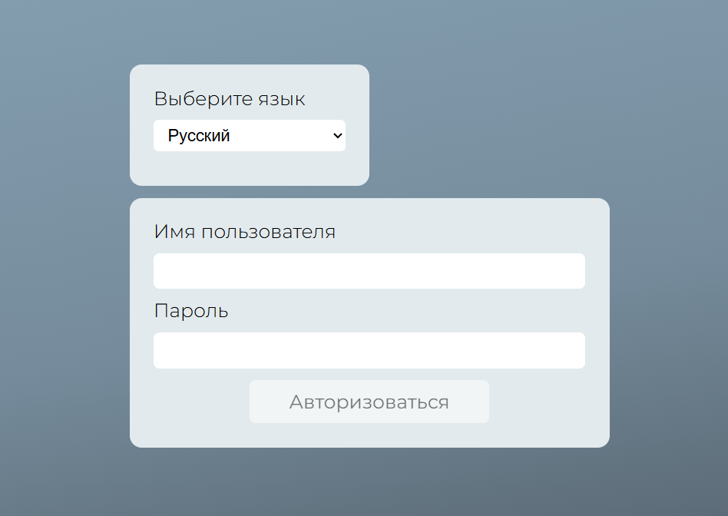

Рис 4.1 – русский язык

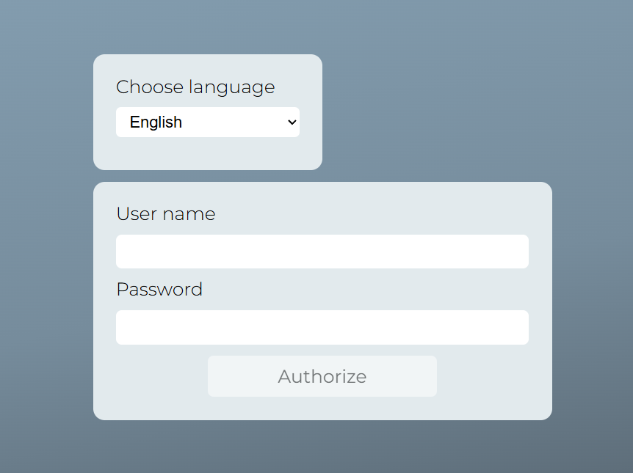

Рис 4.2 – английский язык

Выводы:

В результате выполнения лабораторной работы была добавлена возможность выбирать язык интерфейса.